Nama : Tristan Vitorio Sinaga
NIM : 2802400710
Title : Shark On Wire 1
Category : Forensics
Difficulty : Medium
Source : https://play.picoctf.org/practice/challenge/30?page=1&search=wire
Goal
Mendapatkan flag dari link pcapng yang dikasih.
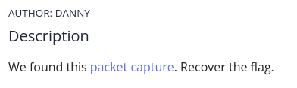
https://jupiter.challenges.picoctf.org/static/483e50268fe7e015c49caf51a69063d0/capture.pcap
Solution
Langkah 1 : Gunakan Wireshark
Apa itu Wireshark? Wireshark adalah salah satu aplikasi yang digunakan untuk menangkap dan menganalisis paket. Wireshark akan mengambil semua komunikasi jaringan saat meraka melewati interface kita. Kita juga mendapatkan keuntungan kerena kita tidak dapat mengubah data yang ada dikabel, yang berarti setelah mengenai media transmisi, baik itu kabel ethernet maupun nirkabel. Disini kita akan menggunakan Wireshark untuk mencari flagnya. Jika menggunakan Kali Linux, bisa kamu temukan di logo atas sebelah kiri.

Dan dapat kamu cari aplikasi bernama Wireshark dan buka aplikasinya.
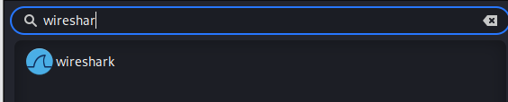
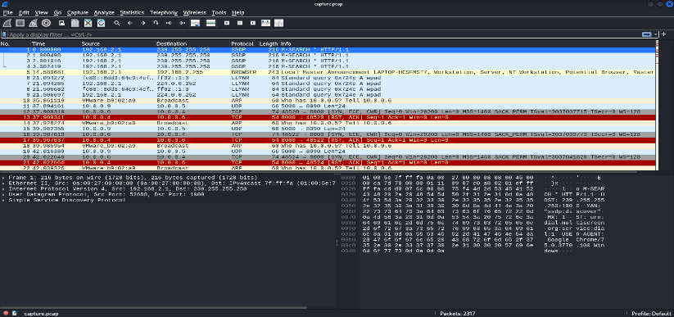
Kamu dapat membuka file yang dari kamu download sebelumnya dan akan muncul tampilan seperti ini.

Langkah 2 : Cari flagnya
Bagian yang banyak itu adalah komunikasi jaringannya, dan dapat dicek dibagian bawahnya ada detail protokol di kiri dan data mentah dikanan. Disini kita akan mengecek satu-satu. Dapat dilihat di protocol UDP ada yang mencurigakan.
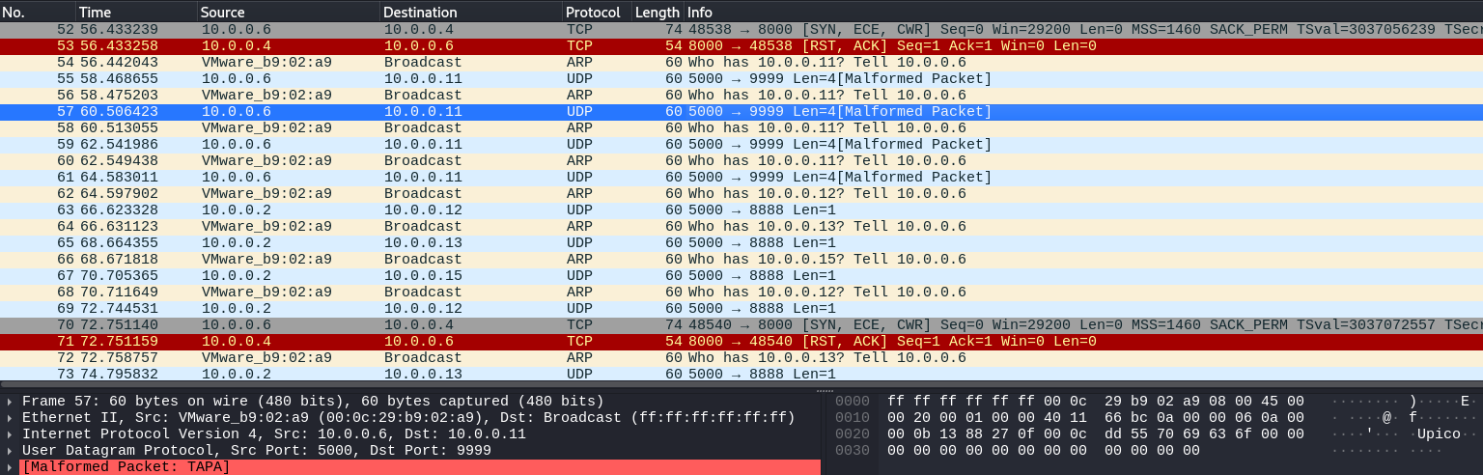
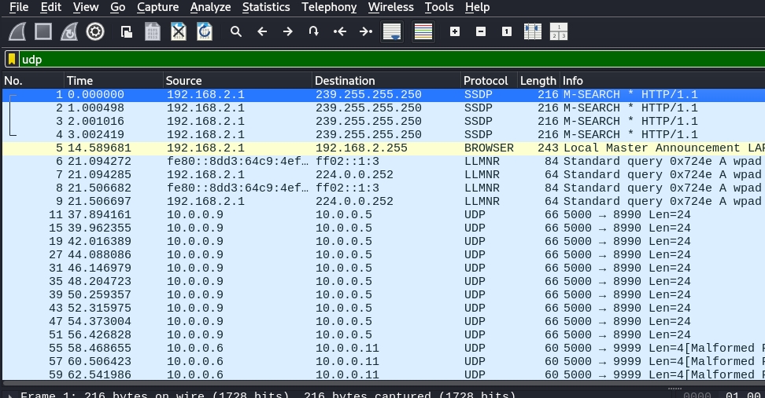
Pada protokol UDP ada tulisan Upiconya. Untuk itu kita akan mengfilter dulu.

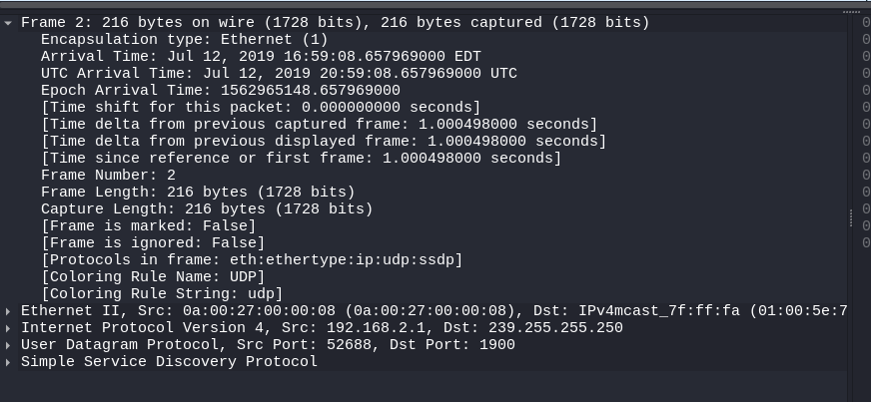
Akan muncul seperti ini. Tapi kenapa protocolnya ada SSDP, BROWSER, dan LLMNR? Karena layer transportnya adalah udp, dapat kamu lihat di detailnya.

Karena tadi ada hal yang mencurigakan dengan komunikasinya yang ada tulisan “pico”, kita akan melihat komunikasinya dengan cara, pilih salah satu protokol UDP, kli kanan dan pencet follow.
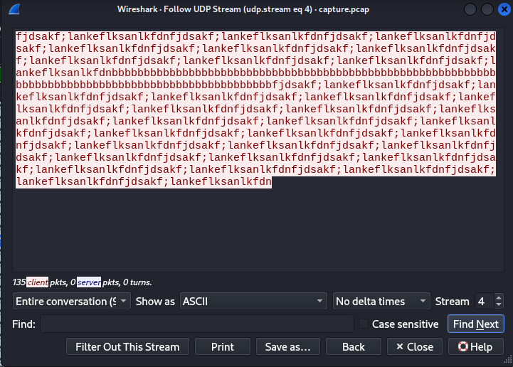
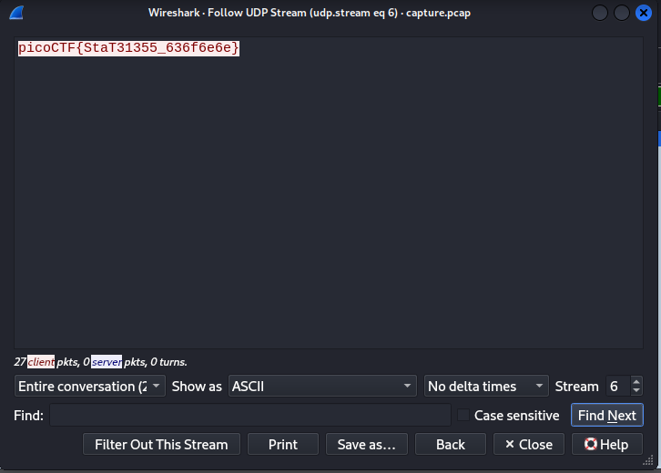
Dibagian stream kita cek satu-satu komunikasinya dan pada stream ke-6 ternyata ada flagnya.

Ternyata hal yang kita curigain di awal menyimpan flagnya. Flag = picoCTF{StaT31355_636f6e6e}

Learning Lesson
- Memperhatikan hal kecil.
- Cara melihat komunikasi dengan lebih mudah.
- Belajar apa kenapa ada protocol lain selain udp saat di filter.
Conclusion
Saya belajar memperhatikan hal kecil dan lebih mengerti tentang filternya.

